Relatório: Particionamento de dados e balanceamento de carga com OpenMP
Aluno: Cristovão Lacerda Cronje

1. Introdução
Este relatório descreve a implementação e análise de desempenho de uma simulação numérica baseada na equação simplificada da equação de Navier-Stokes, considerando apenas o termo de difusão viscoso da velocidade do fluido. Esse modelo captura a dissipação da velocidade, sem levar em conta a pressão, advecção ou forças externas, o que equivale a simular a propagação da velocidade pelo meio de forma difusiva. A simulação foi desenvolvida em linguagem C com uso de OpenMP para paralelização de loops aninhados, permitindo acelerar os cálculos por meio de execução concorrente em múltiplas threads. Um dos objetivos centrais é comparar os diferentes esquemas de escalonamento (scheduling) do OpenMP — static, dynamic e guided — e analisar o impacto na performance computacional.

2. Objetivo
- Implementar uma simulação tridimensional da difusão da velocidade de um fluido utilizando paralelismo com OpenMP.
- Coletar o valor central da malha 3D (ou seja, o valor do ponto no centro do volume) ao longo das iterações temporais.
- Comparar o tempo de execução das três estratégias de escalonamento de tarefas do OpenMP.
- Gerar gráficos para visualizar a evolução do valor central e o desempenho.

3. Metodologia

3.1 Modelo Matemático
A equação simulada é uma forma simplificada da equação de Navier-Stokes que considera apenas o termo viscoso responsável pela difusão da velocidade, desconsiderando advecção, pressão e forças externas. O modelo descreve a evolução temporal do campo de velocidade do fluido, dada pela equação de difusão tridimensional:
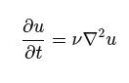

onde:
- u(x,y,z,t) representa o valor de temperatura (ou concentração) em um ponto do espaço 3D no tempo t;
- ν é a viscosidade cinemática (difusividade do meio);
- ∇²u é o Laplaciano tridimensional, que mede a curvatura do campo u — é a soma das segundas derivadas parciais em relação a x,y e z.

Discretização: Método das Diferenças Finitas
A equação foi discretizada com o esquema explícito, utilizando malhas regulares e um passo de tempo pequeno, com a grade 3D de 100×100×100
- Passos de tempo: 2000
- Espaçamento entre pontos: dx=1.0
- Passo de tempo: dt=0.01
Condições Iniciais: A velocidade do fluido foi inicializada parada (zero em toda a malha), e em seguida foi aplicada uma pequena perturbação localizada no centro da malha, simulando um pico de velocidade. A evolução temporal dessa perturbação foi observada para verificar a difusão suave da velocidade pelo volume.

4. Paralelismo com OpenMP: Estratégias e Otimizações em Laços Aninhados
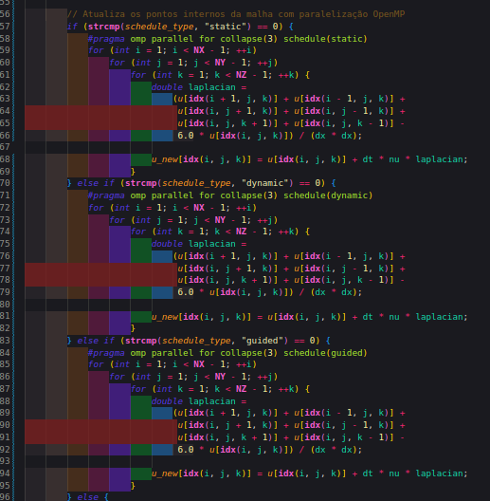
Neste trabalho, a paralelização foi implementada com a biblioteca OpenMP, utilizando três estratégias principais para o agendamento das iterações entre threads: static, dynamic e guided. Além disso, foi aplicada a cláusula collapse(3) para paralelizar de forma eficiente três laços for aninhados.

4.1. Paralelismo em Laços Aninhados com collapse
A atualização dos pontos da malha é feita por meio de três laços for aninhados, um para cada dimensão. Paralelizar esses laços separadamente pode limitar o grau de paralelismo disponível, especialmente se o laço externo tiver poucas iterações.

Funcionamento da cláusula collapse(n):
- A cláusula funde os n laços aninhados em um único laço linear de iterações, com um total igual ao produto do número de iterações de cada laço.
- Por exemplo, collapse(2) transforma dois laços de tamanho N em um único laço com N×N iterações.
- O OpenMP distribui essas iterações lineares entre as threads conforme o tipo de agendamento escolhido.
Vantagens: Aumenta o grau de paralelismo possível, especialmente útil quando o laço mais externo tem poucas iterações, sendo ideal para laços independentes e com muitas iterações, garantindo melhor balanceamento de carga.

4.2. Estratégias de Agendamento (schedule)
Na estratégia static, a divisão das iterações é fixa e determinada em tempo de compilação, sendo distribuída de forma estática entre as threads. Essa abordagem apresenta baixo overhead e é mais eficiente quando as iterações possuem tempos de execução uniformes.
Já a estratégia dynamic realiza uma distribuição dinâmica das iterações. À medida que uma thread finaliza seu bloco de trabalho, ela recebe outro, o que é ideal para cenários em que o tempo de execução das iterações varia significativamente. No entanto, essa abordagem pode gerar um overhead maior devido à necessidade de gerenciamento constante da carga entre as threads.
Por fim, a estratégia guided também realiza uma distribuição dinâmica, mas começa com blocos grandes, que vão diminuindo de tamanho ao longo do tempo até atingir um valor mínimo (chunksize). Essa abordagem é útil quando as iterações tendem a se tornar mais rápidas com o progresso do laço, permitindo um balanceamento gradual da carga. Threads que completam seu trabalho primeiro são responsáveis por pegar os próximos blocos disponíveis.
Estratégia | Descrição | Quando usar | Vantagens / Desvantagens
static | Divisão fixa das iterações entre threads | Iterações uniformes em tempo | Baixo overhead, alta eficiência
dynamic | Threads recebem blocos conforme terminam | Iterações com tempo variável | Melhor balanceamento, maior overhead
guided | Blocos de tamanho decrescente para balancear carga | Iterações que tendem a ficar mais leves | Combina balanceamento dinâmico e redução de overhead

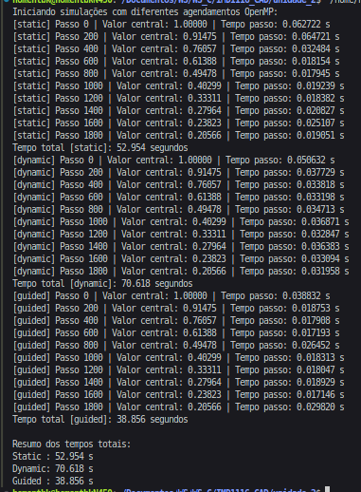
4. Resultados
Para cada tipo de agendamento, foram gerados arquivos CSV contendo:
- Passo da simulação
- Valor do ponto central da malha
- Tempo de execução de cada passo

4.1. Gráfico
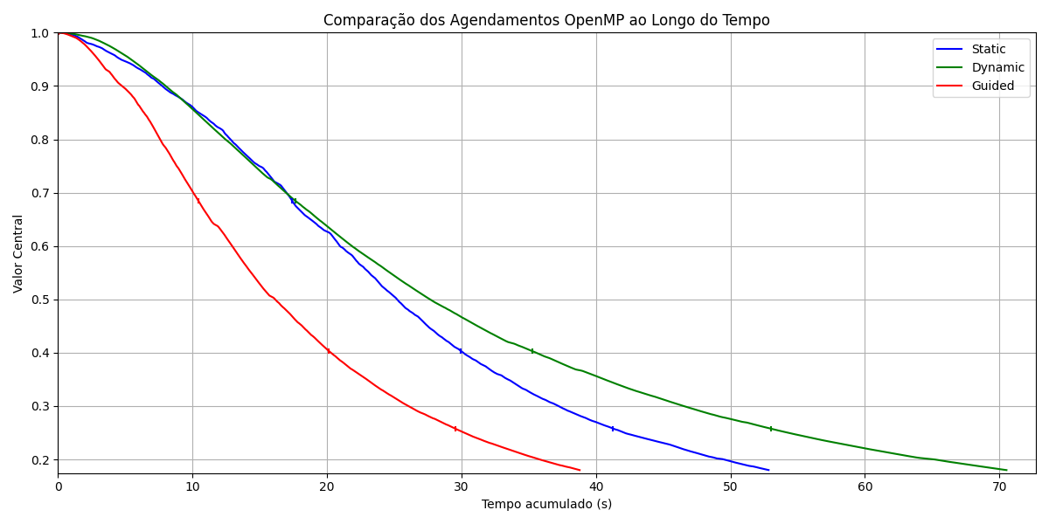
Abaixo está o gráfico gerado em python, a partir dos arquivos .csv gerados, mostrando a evolução do valor central da malha ao longo do tempo acumulado:

4.2. Análise
O tempo de cada passo apresentou variação entre os diferentes tipos de agendamento:
Estratégia | Desempenho Observado | Vantagens | Desvantagens | Quando Usar
guided | Melhor desempenho (menor tempo total de execução). | Reduz o overhead no início ao usar blocos grandes; balanceamento fino à medida que os blocos diminuem; reduz tempo ocioso das threads. | Pode ser mais complexo de configurar (requer chunksize ideal). | Quando as iterações ficam mais rápidas ou desiguais com o tempo. Ideal para cargas de trabalho não uniformes.
dynamic | Pior desempenho observado. | Permite redistribuição dinâmica do trabalho conforme threads terminam; útil para cargas muito variáveis. | Alto overhead de gerenciamento; sincronização frequente; ineficiente se blocos forem pequenos ou se a variação entre iterações for baixa. | Quando há grande variação entre as iterações e o custo de sincronização for aceitável.
static | Desempenho intermediário. | Baixíssimo overhead; eficiente quando as iterações têm tempos similares. | Pode causar desbalanceamento se as iterações forem desiguais; ineficiente em cargas irregulares. | Melhor opção quando as iterações têm tempo de execução uniforme e previsível.

5. Conclusão
O agendamento guided obteve o melhor desempenho, equilibrando bem a distribuição de carga com baixo overhead. O agendamento static foi eficiente para cargas uniformes, enquanto o dynamic foi prejudicado pelo alto custo de controle, especialmente com chunksize pequeno. A escolha da estratégia de escalonamento deve considerar o perfil da carga de trabalho.

